Задание 3

Код:
На 0
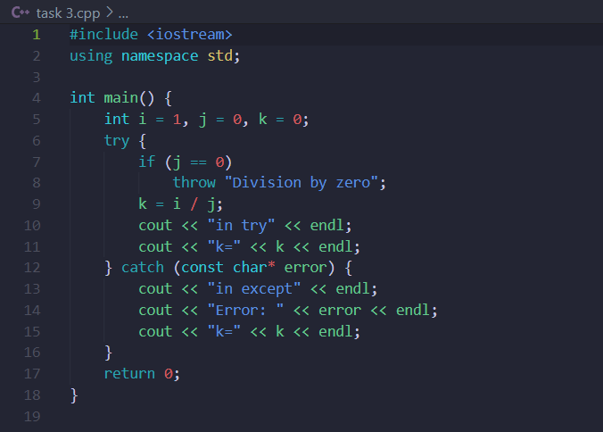
Не на ноль
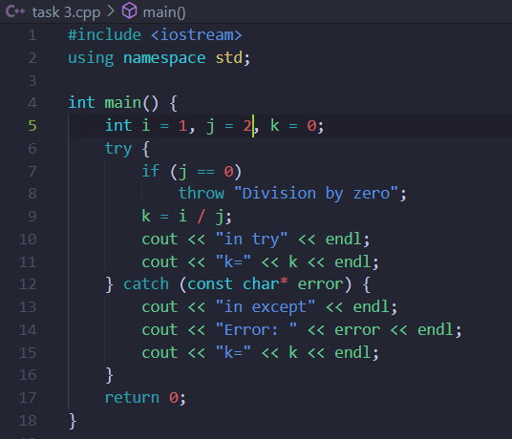
Результат:
На ноль
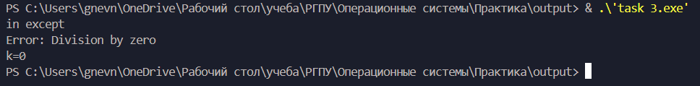
Не на ноль

